Министерство образования Российской Федерации
Пензенский государственный университет
Кафедра «Математическое обеспечение и применение ЭВМ»

ОТЧЕТ
по лабораторной работе №3
по курсу «Объектно-ориентированное программирование»
на тему «Порождающие паттерны»

Выполнили:
Студенты группы 24ВП1
Федоров Г. Д.
Фомин В. Д.
Принял:
к.т.н. Афонин А.Ю.

Пенза 2025

Название
Порождающие паттерны
Цель работы
Научиться использовать порождающие паттерны.

Задание

Реализовать паттерн программирования. Вариант выбирается по номеру группы путем выполнения операции деления по модулю 5. Предметная область соответствует предметной области первой, второй лабораторной работы.

Диаграмма классов

Диаграмма классов представлена на рисунке 1.

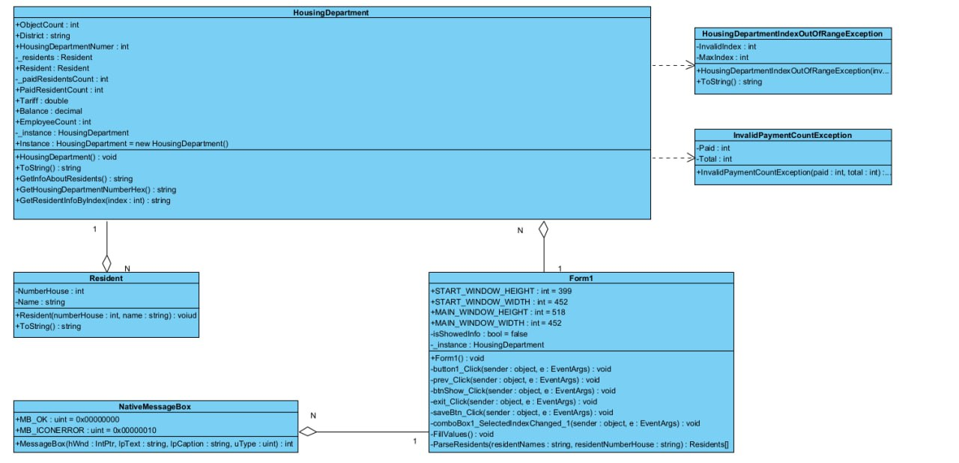
Рисунок 1. Диаграмма классов

Диаграмма вариантов использования представлена на рисунке 2.

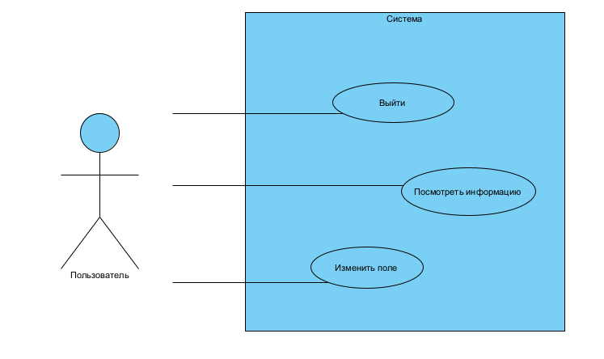
Рисунок 2. Диаграмма Вариантов использования.
Листинг

HousingDepartment.cs

using Laba1.src.exception;
namespace Laba1.Src.Subject;
public class HousingDepartment
{
private static HousingDepartment _instance;
public static HousingDepartment Instance => _instance ??= new HousingDepartment();
public static int ObjectCount { get; private set; }
public string District { get; set; }
public int HousingDepartmentNumber { get; set; }
private Resident[] _residents;
public Resident[] Residents
{
get => _residents;
set
{
if (_paidResidentsCount > value.Length)
throw new InvalidPaymentCountException(_paidResidentsCount, value.Length);
_residents = value;
}
}
private int _paidResidentsCount;
public int PaidResidentsCount
{
get => _paidResidentsCount;
set
{
if (value > _residents.Length)
throw new InvalidPaymentCountException(value, _residents.Length);
_paidResidentsCount = value;
}
}
public double Tariff { get; set; }
public decimal Balance { get; set; }
public int EmployeeCount { get; set; }
private HousingDepartment()
{
District = "Не указан";
HousingDepartmentNumber = 0;
Residents = new Resident[0];
PaidResidentsCount = 0;
Tariff = 0;
Balance = 0;
EmployeeCount = 0;
ObjectCount++;
}
public override string ToString()
{
return
$"Район: {District}\n" +
$"Номер ЖЭК: {HousingDepartmentNumber}\n" +
$"Номер ЖЭК HEX: {GetHousingDepartmentNumberHex()}\n" +
$"Количество жильцов: {Residents.Length}\n" +
$"Количество оплативших жильцов: {PaidResidentsCount}\n" +
$"Тариф: {Tariff}\n" +
$"Баланс: {Balance}\n" +
$"Количество работников: {EmployeeCount}\n" +
$"Количество созданных объектов: {ObjectCount}\n";
}
public string GetInfoAboutResidents()
{
string info = "";
foreach (Resident resident in Residents)
{
info += resident.ToString();
}
return info;
}
public string GetHousingDepartmentNumberHex()
{
return HousingDepartmentNumber.ToString("X");
}
public string GetResidentInfoByIndex(int index)
{
if (index < 0 || index >= _residents.Length)
{
throw new HousingDepartmentIndexOutOfRangeException(index, _residents.Length);
}
return _residents[index].ToString();
}
}

Resident.cs

namespace Laba1.Src.Subject;
public class Resident
{
private int NumberHouse { get; set; }
private string Name { get; set; }
public Resident(int numberHouse, string name)
{
NumberHouse = numberHouse;
Name = name;
}
public override string ToString()
{
return $"Имя: {Name} | Номер дома: {NumberHouse}\n";
}
}

HousingDepartmentIndexOutOfRangeException.cs

namespace Laba1.src.exception;
public class HousingDepartmentIndexOutOfRangeException : Exception
{
private int InvalidIndex { get; }
private int MaxIndex { get; }
public HousingDepartmentIndexOutOfRangeException(int invalidIndex, int maxIndex)
: base("Попытка обращения к элементу за пределами массива")
{
InvalidIndex = invalidIndex;
MaxIndex = maxIndex;
}
public override string ToString()
{
return $"{Message}\nНедопустимый индекс: {InvalidIndex}\nМаксимальный индекс: {MaxIndex}";
}
}

InvalidPaymentCountException.cs

namespace Laba1.src.exception;
public class InvalidPaymentCountException : Exception
{
private int Paid { get; }
private int Total { get; }
public InvalidPaymentCountException(int paid, int total)
: base("Число оплативших превышает общее число жильцов")
{
Paid = paid;
Total = total;
}
}
NativeMessageBox.cs

namespace Laba1.Src.util;
using System.Runtime.InteropServices;
class NativeMessageBox
{
[DllImport("user32.dll", CharSet = CharSet.Unicode)]
public static extern int MessageBox(
IntPtr hWnd,
string lpText,
string lpCaption,
uint uType
);
public const uint MB_OK = 0x00000000;
public const uint MB_ICONERROR = 0x00000010;
}

Form1.cs

using System.Diagnostics.Contracts;
using System.DirectoryServices.ActiveDirectory;
using Laba1.Src.Subject;
using Laba1.Src.util;
namespace Laba1;
public partial class Form1 : Form
{
const int START_WINDOW_HEIGHT = 399;
const int START_WINDOW_WIDTH = 452;
const int MAIN_WINDOW_HEIGHT = 518;
const int MAIN_WINDOW_WIDTH = 452;
private static bool isShowedInfo = false;
private HousingDepartment _instance;
public Form1()
{
InitializeComponent();
Size = new Size(START_WINDOW_WIDTH, START_WINDOW_HEIGHT);
_instance = new HousingDepartment();
_instance = new HousingDepartment();
_instance = new HousingDepartment();
_instance = new HousingDepartment();
}
private void button1_Click(object sender, EventArgs e)
{
label1.Visible = false;
label2.Visible = false;
label3.Visible = false;
label4.Visible = false;
next.Visible = false;
Size = new Size(MAIN_WINDOW_WIDTH, MAIN_WINDOW_HEIGHT);
label5.Visible = true;
label7.Visible = true;
btnShow.Visible = true;
panel1.Visible = true;
label6.Visible = true;
comboBox1.Visible = true;
prev.Visible = true;
exit.Visible = true;
}
private void prev_Click(object sender, EventArgs e)
{
label1.Visible = true;
label2.Visible = true;
label3.Visible = true;
label4.Visible = true;
next.Visible = true;
Size = new Size(START_WINDOW_WIDTH, START_WINDOW_HEIGHT);
label5.Visible = false;
label7.Visible = false;
btnShow.Visible = false;
panel1.Visible = false;
label6.Visible = false;
comboBox1.Visible = false;
prev.Visible = false;
exit.Visible = false;
}
private void btnShow_Click(object sender, EventArgs e)
{
if (!isShowedInfo)
{
label7.Text = _instance.ToString();
btnShow.Text = "Скрыть информацию";
}
else
{
label7.Text = "";
btnShow.Text = "Показать информацию";
}
isShowedInfo = !isShowedInfo;
}
private void exit_Click(object sender, EventArgs e)
{
Close();
}
private void saveBtn_Click(object sender, EventArgs e)
{
try
{
FillValues();
}
catch (Exception ex)
{
NativeMessageBox.MessageBox(
0,
ex.Message,
"Ошибка",
NativeMessageBox.MB_OK | NativeMessageBox.MB_ICONERROR
);
}
}
private void FillValues()
{
switch (comboBox1.SelectedIndex)
{
case 0:
_instance.District = district.Text;
break;
case 1:
_instance.HousingDepartmentNumber = int.Parse(housingDepartmentNumber.Text);
break;
case 2:
_instance.Residents = ParseResidents(residentName.Text, residentHouseNum.Text);
break;
case 3:
_instance.PaidResidentsCount = int.Parse(paidResidentsCount.Text);
break;
case 4:
_instance.Tariff = double.Parse(tariff.Text);
break;
case 5:
_instance.Balance = balance.Value;
break;
case 6:
_instance.EmployeeCount = int.Parse(employeeCount.Text);
break;
}
savedShow.Visible = true;
label7.Text = _instance.ToString();
if (!isShowedInfo)
{
btnShow.Text = "Скрыть информацию";
isShowedInfo = true;
}
}
private Resident[] ParseResidents(string residentNames, string residentNumberHouse)
{
string[] splitNames = residentNames.Split(';');
string[] splitNumber = residentNumberHouse.Split(';');
if (splitNames.Length != splitNumber.Length)
throw new IndexOutOfRangeException();
Resident[] residents = new Resident[splitNames.Length];
for (int i = 0; i < splitNames.Length; i++)
{
int num = int.Parse(splitNumber[i]);
residents[i] = new Resident(num, splitNames[i]);
}
return residents;
}
private void comboBox1_SelectedIndexChanged_1(object sender, EventArgs e)
{
district.Visible = false;
housingDepartmentNumber.Visible = false;
residentHouseNum.Visible = false;
residentName.Visible = false;
paidResidentsCount.Visible = false;
tariff.Visible = false;
balance.Visible = false;
employeeCount.Visible = false;
saveBtn.Visible = true;
switch (comboBox1.SelectedIndex)
{
case 0:
district.Visible = true;
break;
case 1:
housingDepartmentNumber.Visible = true;
break;
case 2:
residentHouseNum.Visible = true;
residentName.Visible = true;
break;
case 3:
paidResidentsCount.Visible = true;
break;
case 4:
tariff.Visible = true;
break;
case 5:
balance.Visible = true;
break;
case 6:
employeeCount.Visible = true;
break;
}
}
}

Пояснительный текст к программе

Программа состоит из нескольких классов: HousingDepartment, Resident, Form1, а также классов пользовательских исключений HousingDepartmentIndexOutOfRangeException и InvalidPaymentCountException, и вспомогательного класса NativeMessageBox.
Класс HousingDepartment реализует порождающий паттерн проектирования Singleton (Одиночка) и представляет предметную область ЖЭК. Данный паттерн обеспечивает существование в программе только одного экземпляра класса HousingDepartment и предоставляет глобальную точку доступа к нему. Для этого в классе используется закрытый конструктор и статическое свойство Instance, возвращающее единственный экземпляр объекта. Такой подход обоснован тем, что в рамках приложения предполагается работа только с одним ЖЭК.
Класс HousingDepartment содержит поля, описывающие основные характеристики ЖЭК: район обслуживания, номер ЖЭК, массив жильцов, количество оплативших жильцов, тариф, баланс и количество работников. Также в классе реализован статический счётчик ObjectCount, предназначенный для отслеживания количества попыток создания экземпляров класса, что дополнительно демонстрирует принцип работы паттерна Singleton. Для вывода информации о состоянии объекта переопределён метод ToString(), а также реализованы вспомогательные методы для получения номера ЖЭК в шестнадцатеричном представлении и получения информации о жильцах.
Класс Resident представляет сущность жильца и содержит поля, описывающие имя жильца и номер дома. Для инициализации данных используется конструктор с параметрами, а метод ToString() переопределён для удобного строкового представления объекта.
Класс Form1 является главным классом пользовательского интерфейса и реализует взаимодействие с пользователем с использованием технологии Windows Forms. В данном классе осуществляется работа с единственным экземпляром класса HousingDepartment через его статическое свойство Instance, что демонстрирует практическое применение паттерна Singleton. Класс Form1 отвечает за обработку пользовательского ввода, изменение данных объекта и отображение актуальной информации на форме.
Для обработки исключительных ситуаций в программе реализованы пользовательские типы исключений. Класс HousingDepartmentIndexOutOfRangeException используется при попытке обращения к элементу массива жильцов по недопустимому индексу и содержит дополнительные данные об ошибке. Класс InvalidPaymentCountException генерируется при нарушении логики работы программы, когда количество оплативших жильцов превышает общее количество жильцов. Это позволяет повысить надёжность программы и упростить диагностику ошибок.
Для вывода сообщений об ошибках используется вызов неуправляемого кода. Класс NativeMessageBox содержит объявление функции MessageBox из библиотеки user32.dll, подключённой с помощью механизма P/Invoke. При возникновении исключения пользователю отображается системное окно сообщения Windows, что соответствует требованиям задания.
Таким образом, программа демонстрирует реализацию порождающего паттерна Singleton, работу с пользовательскими классами и исключениями, использование статических членов, а также создание графического пользовательского интерфейса и взаимодействие с неуправляемым кодом.

Результат работы программы

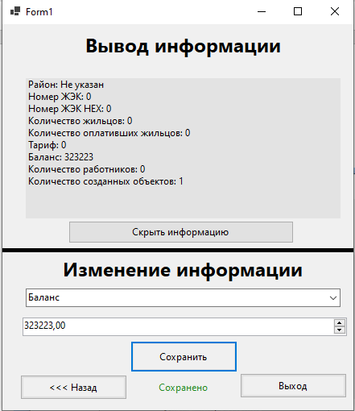
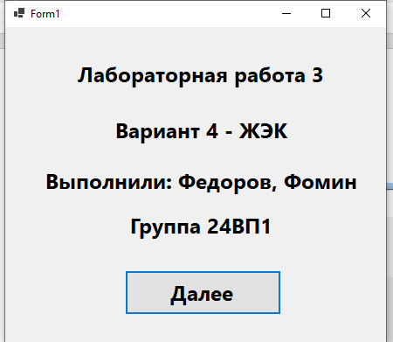
Вывод

В ходе выполнения лабораторной работы была реализована объектно-ориентированная программа на языке C# с использованием технологии Windows Forms и порождающего паттерна проектирования Singleton (Одиночка). В рамках предметной области ЖЭК был разработан класс HousingDepartment, реализующий данный паттерн и обеспечивающий существование в программе только одного экземпляра объекта, а также класс Resident, описывающий сущность жильца.
В процессе разработки были изучены и применены статические члены класса, закрытые конструкторы и глобальная точка доступа к объекту, что позволило на практике продемонстрировать принципы работы паттерна Singleton. Также были использованы конструкторы с различным числом параметров, переопределение метода ToString(), а также работа с массивами объектов.
В программе реализована обработка исключительных ситуаций, включая генерацию и перехват пользовательских исключений, дополненных собственными данными. Для вывода сообщений об ошибках применён вызов неуправляемого кода — функция MessageBox из библиотеки user32.dll, подключённая с использованием механизма P/Invoke.
Таким образом, в ходе выполнения лабораторной работы были закреплены навыки проектирования классов, применения порождающих паттернов проектирования, обработки исключений, создания графического пользовательского интерфейса и взаимодействия с неуправляемым кодом, а также основы построения приложений с использованием принципов объектно-ориентированного программирования.

